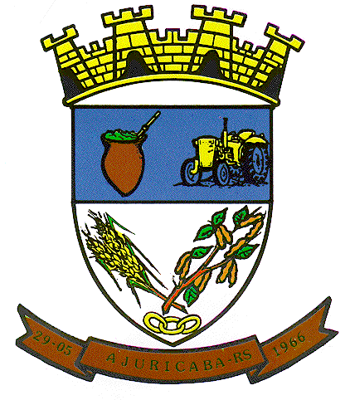 | MUNICÍPIO DE AJURICABA  ESTADO DO RIO GRANDE DO SUL  CNPJ: 87.613.253/0001-19

EDITAL Nº 96/2020
Divulgação dos Projetos Inscritos e Homologados no Concurso Cultural da Lei Aldir Blanc.

O Município de Ajuricaba, Estado do Rio Grande do Sul, no uso de suas atribuições legais, torna público o Edital n° 96/2020 de divulgação dos projetos inscritos e homologados no Concurso Cultural da Lei Aldir Blanc dos beneficiários da Lei Aldir Blanc, relativo ao Edital nº 94/2020 Concurso cultural relativo a lei Aldir Blanc.
Fica aberto o prazo de 02 (dois) dias úteis - 03/12/2020 e 04/12/2020, para eventual interposição de recurso relativo a esta fase do Concurso. Os recursos deverão ser entregues para ao Comitê Municipal de Implementação das Ações Emergenciais Destinadas ao Setor Cultural, nomeado pela Portaria 13.034 de 20 de outubro de 2020, junto ao Centro Administrativo, do Município de Ajuricaba (Prefeitura Municipal) localizada na Rua Oscar Schimdt, nº 172, centro, nesta cidade, fone (55) 3387-0600, no período compreendido entre das 08 às 12 horas e 13h30min às 17h30min.
A listagem contendo as inscrições está abaixo, como também está disponível no mural da Prefeitura Municipal de Ajuricaba e no site http://www.ajuricaba.rs.gov.br.

Nome | Situação
A- Tema Cultural Livre- Projetos pequeno porte | Valor R$ 3.500,00
Centro de Tradições Gaúchas Gaspar da Silveira Martins | Homologado
Ajuricaba/RS, 02 de dezembro de 2020.

Everton Gian Kirmess,
Prefeito em exercício.

Este edital foi examinado e aprovado por esta
Assessoria Jurídica, em: ___/____/______.

_________________________________________
PAULO DE TARSO SILVEIRA CORRÊA
Assessor Jurídico OAB/RS 40.756 Registre-se e Publique-se.

